
COMUNE DI PORCIA
Provincia di Pordenone
ORGANISMO ASSOCIATO di VALUTAZIONE
del COMUNE DI PORCIA

Documento di attestazione

A. L’Organismo di Valutazione del COMUNE di PORCIA (PN), ai sensi dell’art. 14, c. 4, lett. g), del d.lgs. n. 150/2009 e delle delibere A.N.AC. nn. 50/2013 e 148/2014, ha effettuato la verifica sulla pubblicazione, sulla completezza, sull’aggiornamento e sull’apertura del formato di ciascun documento, dato ed informazione elencati nell’Allegato 1 – Griglia di rilevazione al 31 dicembre 2014 della delibera n. 148/2014.
B. L’Organismo di Valutazione ha svolto gli accertamenti, tenendo anche conto dei risultati e degli elementi emersi dall’attività di controllo sull’assolvimento degli obblighi di pubblicazione svolta dal Responsabile della trasparenza ai sensi dell’art. 43, c. 1, del d.lgs. n. 33/2013.
Sulla base di quanto sopra, l’Organismo Indipendente di Valutazione, ai sensi dell’art. 14, c. 4, lett. g), del d.lgs. n. 150/2009

ATTESTA

la veridicità e l’attendibilità, alla data dell’attestazione, di quanto riportato nell’Allegato 1 rispetto a quanto pubblicato sul sito dell’ente.

INVITA

Il Responsabile della Trasparenza, il Segretario Generale, i titolari di Posizioni Organizzative, ciascuno per quanto di propria competenza:
1. ad adeguare la home page dell’Ente (sezione “Amministrazione Trasparente”) alle disposizioni dettate dal d.lgs. 33/2013;
2. alla predisposizione degli ulteriori atti e all’acquisizione delle informazioni utili per adempiere a tutti gli obblighi di pubblicazione ad oggi non ancora adempiuti sia quelli disposti con deliberazione CIVIT 71/2013 e s.m.i che quelli della deliberazione A.N.A.C. su riportata;
3. alla pubblicazione entro il 31 gennaio 2015 nella sezione “Amministrazione trasparente”, del sito istituzionale dell’Ente, sotto – sezione di primo livello “Disposizioni generali”, sotto – sezione di secondo livello “Attestazioni OIV o di struttura analoga”:
a) della Griglia di rilevazione al 31 dicembre 2014 – Allegato 1;
b) del Documento di attestazione – Allegato 2;
c) della Scheda di sintesi – Allegato 3.
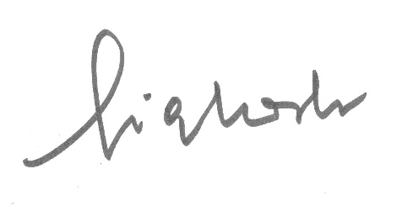
29/01/2015

Firma del Presidente
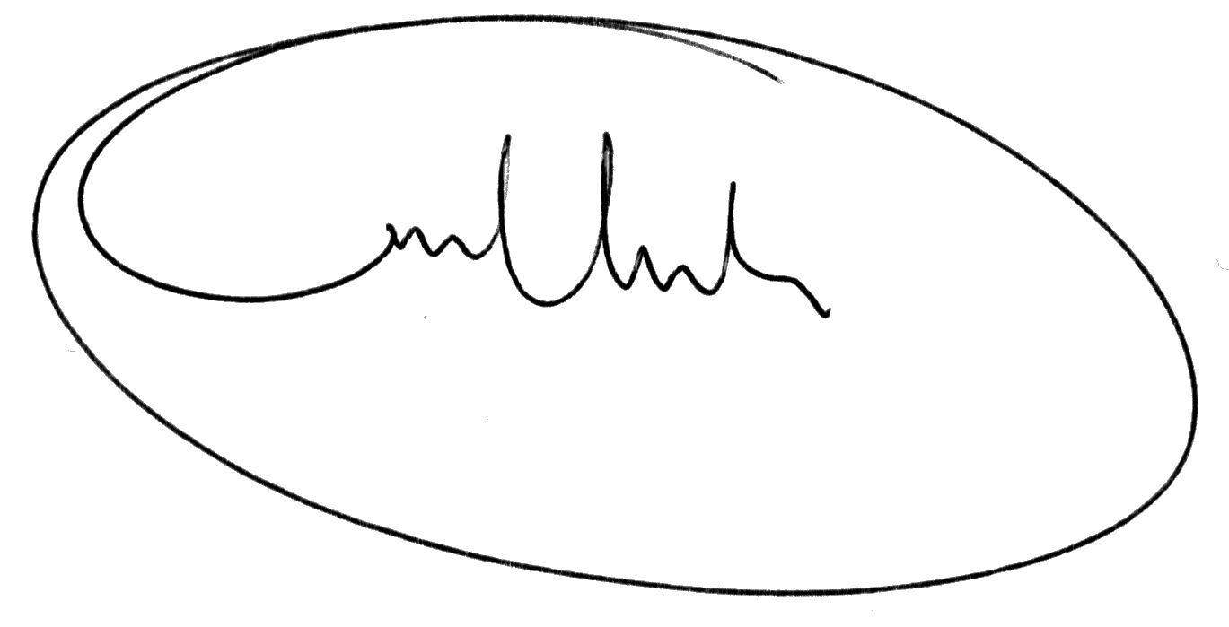
Avv. Gigliola Osti

Il concetto di veridicità è inteso qui come conformità tra quanto rilevato dall’OIV/altra struttura con funzioni analoghe nell’Allegato 1 e quanto pubblicato sul sito istituzionale al momento dell’attestazione.

